- --异常处理

例题1

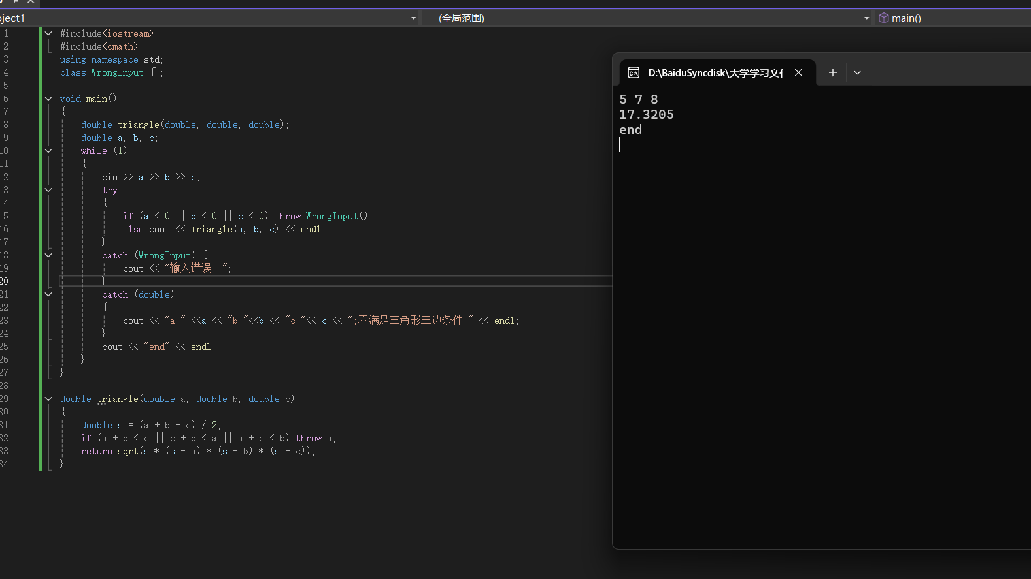

一、catch(double) 如何被触发？
在代码中，catch(double) 的触发逻辑是这样的：

double triangle(double a, double b, double c){
double s = (a + b + c) / 2;
// 三角形条件判断在这里！
if (a + b < c || c + b < a || a + c < b) throw a; // ← 这里抛出了 double 类型
return sqrt(s * (s - a) * (s - b) * (s - c));}

触发条件：当 triangle() 函数中的 if 条件成立时，会执行 throw a;
a 是 double 类型，所以抛出一个 double 类型的异常
这个异常会被主函数中的 catch(double) 块捕获

二、WrongInput 异常（自定义类类型）

触发条件：输入有负数边 (a<0 || b<0 || c<0)
抛出语句：throw WrongInput();
捕获方式：catch(WrongInput)
特点：
使用自定义类作为"异常类型标签"
不关心具体抛出的对象内容，只关心类型
通常用于标记特定类型的错误

练习1

